Modbus 通信包格式：

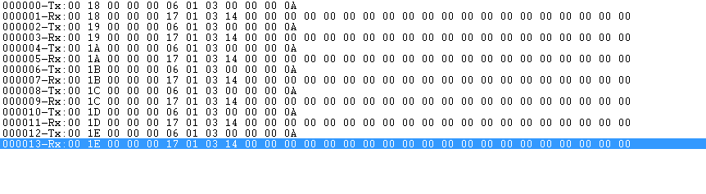

发送：001E